广州大学城投资经营管理有限公司
大学城光纤、通信电缆年度施工、抢修工程
竞选文件

一、项目基本情况
（一）项目名称：大学城光纤、通信电缆年度施工、抢修工程
（二）项目地点：广州大学城
（三）项目概况
大学城内由于校方施工、市政道路建设等原因每年都会造成供冷用户与冷站内的通讯线路被挖断，其中包括光纤、Profibus电缆等；另外由于新建、改建工程，也经常需要敷设光纤或Profibus电缆。而从工程申报到施工完成一般需要2~3个月的时间，导致了2~3个月内的用户用冷数据无法监测，从而影响了供冷质量和负荷调配。为保证及时增加、维修通讯线路和缩短用冷非监控时间，现拟外委1~2家施工单位签订年度合同，合同期为2年，采用定维修单价，按实际完成工程量结算。遇到通讯线路被挖断或急需敷设通讯线路时，采购方立即联系年度维修单位进行施工，缩短通讯中断时间，保证通讯线路畅通。采购人根据各中标单位日常人员准备情况分派工作任务单，中标单位根据完成情况据实结算。
二、合格投标人资格要求
（一）必须是具有独立承担民事责任能力、在中华人民共和国境内注册的法人；
（二）具备有效的工商营业执照、企业法人组织机构代码证书、税务登记证书（或三证合一）；
（三）已办理合法税务登记，具有开具相应增值税专用发票资格；
（四）投标人近3年内(2018年1月1日至今)完成过质量合格的类似工程项目业绩（需提供合同等相关证明材料复印件）；
（五）不接受联合体报价。
三、项目的施工范围及内容
12芯室外光纤、Profibus电缆敷设、测试和验收。
施工类型分四类：管廊内施工、管道内施工，直埋敷设、建筑物内施工。
每种类型以1000米为单位签订工程单价合同，以测试报告为依据进行实际工程量核算。
（一）管沟内光纤敷设（1000米）
路由为橙色路由部分，敷设方式较为简单，在管沟内按指定类型的线缆桥架敷设，每30米绑定标签。
出入管廊及引到地面的人井按管道施工方法操作，做好标签和封堵。
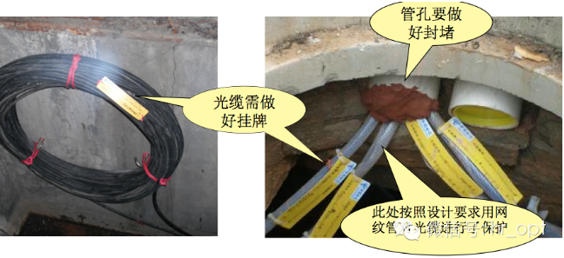
管廊内敷设铠装GYTS 12芯单模室外光缆，在出管廊前的每个节点预留10~20米的光缆。
（二）管道光缆敷设（1000米）
路由见紫色路由部分，利用原有通讯管井、管道进行敷设。管道内敷设铠装GYTS 12芯单模室外光缆，在进入管廊人孔井内预留10~20米的光缆。
敷设管道光缆的孔位应符合规范要求。
a、在孔径90mm 及以上的水泥管道、钢管或塑料管道内，应根据规范在两人（手）孔间一次性敷设三根或三根以上的子管，如有子管也可利用原有子管进行敷设。

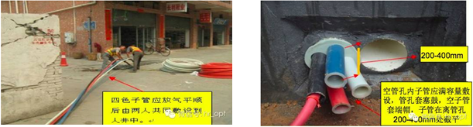
b、子管不得跨人（手）孔敷设，子管在管道内不得有接头。
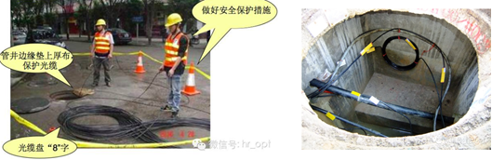
c、子管在人（手）孔内伸出长度一般为200～400mm；本期工程不用的管孔及子管管孔应及时按照要求进行封堵。
d、光缆在各类管材中穿放时，管材的内径应不小于光缆外径的1.5 倍。
e、人工敷设光缆不得超过1000m。光缆气流敷设单向一般不超过2000m。
f、敷设后的光缆应平直、无扭转、无交叉，无明显刮痕和损伤。敷设后应按规范要求做好固定。
g、光缆出管孔150mm 以内不得做弯曲处理。
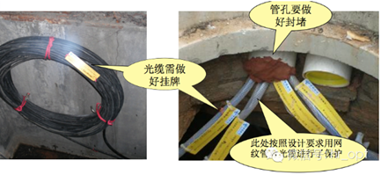
h、光缆占用的子管或硅芯管应用专用堵头封堵管口。
i、光缆接头处两侧光缆布放预留的重叠长度应符合规范要求。接续完成后，光缆余长应在人孔内按设计要求盘放并固定整齐。
J、管道光缆根据接入需要进行中间人孔预留。
（三）直埋光缆敷设（1000米）
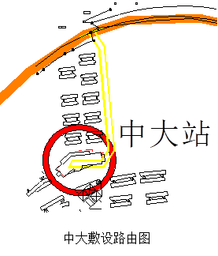
路由见黄色部分，需要取得校方许可后开挖路面进行敷设。管道内敷设铠装GYTS 12芯单模室外光缆，在进入管廊的人孔井内预留10~20米的光缆。
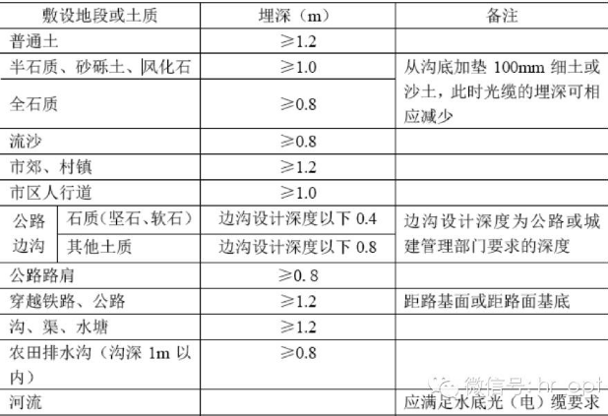
直埋光缆埋深标准
直埋光缆埋深应满足通信光缆线路工程设计要求的有关规定，具体埋设深度应符合上表的要求。光缆在沟底应自然平铺状态，不得有绷紧腾空现象。人工挖掘的沟底宽度宜为400mm。同时，埋地光缆敷设还应符合以下要求：
a、直埋光缆的曲率半径应大于光缆外径的20倍。
b、光缆可同其他通信光缆同沟敷设，同沟敷设时应平行排列，不得重叠或交叉，缆间的平行净距应≥100mm。
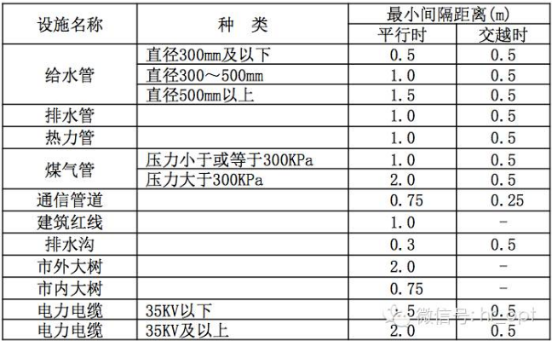
直埋通信线路与其他设施间最小净距表
c、直埋光缆与其他设施平行或交越时，其间距不得小于上表的规定。
d、光缆在地形起伏较大的地段（如山地、梯田、干沟等处）敷设时，应满足规定的埋深和曲率半径的要求。
e、在坡度大于20°，坡长大于30m 的斜坡地段宜采用“S”形敷设。坡面上的光缆沟有受到水流冲刷的可能时，应采取堵塞加固或分流等措施。在坡度大于30°的较长斜坡地段敷设时，宜采用特殊结构光缆（一般为钢丝铠装光缆）。
f、直埋光缆穿越保护管的管口处应封堵严密。
g、直埋光缆进入人（手）孔处应设置保护管。光缆铠装保护层应延伸至人孔内距第一个支撑点约100mm 处。
h、应按设计要求装置直埋光缆的各种标志。
i、直埋光缆穿越障碍物时的保护措施应符合规范要求。
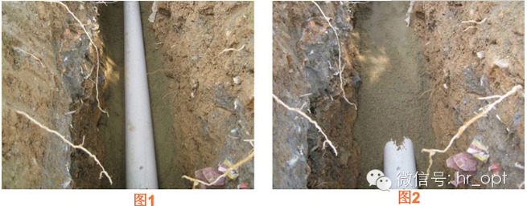
直埋光纤回填土应符合下列要求：
a、先填细土，后填普通土，且不得损伤沟内光缆及其他管线。
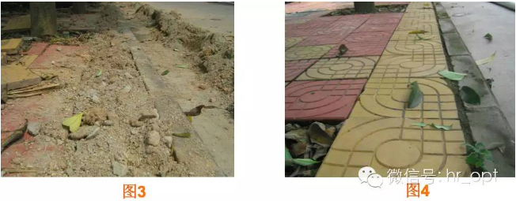
b、市区或市郊埋设的光缆在回填300mm细土后，盖红砖保护。每回填土约300mm处应夯实一次，并及时做好余土清理工作。
c、回土夯实后的光缆沟，在车行路面或地砖人行道上应与路面平齐，回土在路面修复前不得有凹陷现象；土路可高出路面50～100mm，郊区大地可高出150mm左右。需要用到路面微槽光缆时，光缆沟槽应切割平直，开槽宽度应根据敷设光缆的外径确定，一般应小于20mm；槽道内最上层光缆顶部距路面高度宜大于80mm，槽道总深度宜小于路面厚度的2/3；光缆沟槽的沟底应平整、无硬坎（台阶），不应有碎石等杂物；沟槽的转角角度应满足光缆敷设后的曲率半径要求。同时，还需要遵循下列要求：
a、在敷设光缆前，宜在沟槽底部铺10mm厚细砂或铺放一根直径与沟槽宽度相近的泡沫条作缓冲。
b、光缆放入沟槽后，应根据路面恢复材料特性的不同在光缆的上方放置缓冲保护材料。
c、路面的恢复应符合道路主管部门的要求，修复后的路面结构应满足相应路段服务功能的要求。
（四）建筑物引上光纤和建筑物内楼道光纤敷设（1000米）
管道或直埋光纤敷设到建筑物时，不能截断断，应按照引入光纤进行敷设，直接进入建筑物内。建筑物内敷设光纤按照下面指引施工，每间热水站站内敷设长度约20~50米。
引上光缆敷设
引上保护管的材质、规格、安装地点应符合规范要求。
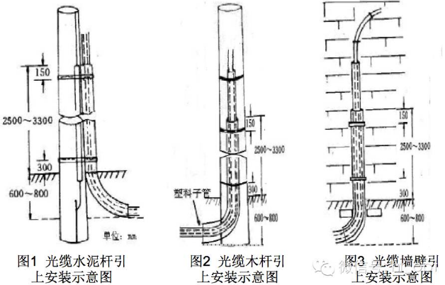
引上保护管在水泥杆、木杆和墙壁的绑扎固定方式应满足图1、2、3 的要求。
光缆在引上保护管上部的安装方式应符合图1的要求。
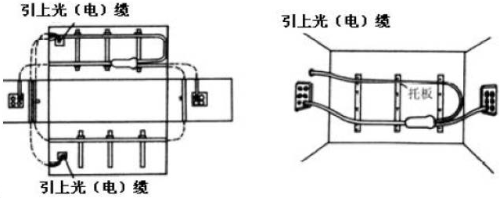
在人（手）孔内，建筑物内的引上光缆的走向应符合图3的要求。
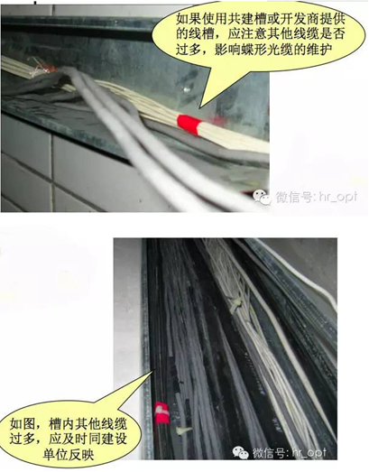
楼道光缆敷设
光缆在楼道中敷设一般采取在线槽和暗管敷设两种，应符合下列规定：
a、预埋线槽和暗管的的规格型号应符合规范要求。
b、预埋线槽和暗管两端宜用标志表示出编号等内容并喷上建设方标志。
c、预埋线槽宜采用金属线槽，预埋或密封线槽的截面利用率应为30％～50％。
d、敷设暗管宜采用钢管或阻燃聚氯乙烯硬质管。布放4芯以上光缆时，直线管道的管径利用率应为50％～60％，弯管道应为40％～50％。暗管布放4芯及以下光缆时，管道的截面利用率应为25％～30％。
在线槽中敷设光缆应符合下列规定：
a、密封线槽内光缆布放应顺直，尽量不交叉，在光缆进出线槽部位、转弯处应绑扎固定。不宜与电力电缆交越，若无法满足时，必须采取相应的保护措施。
b、在水平、垂直线槽中敷设光缆时，应对光缆进行绑扎。垂直布放时绑扎间距不宜大于1.5m，间距应均匀，不宜绑扎过紧或使缆线受到挤压；水平布放时绑扎间距在5～10m。
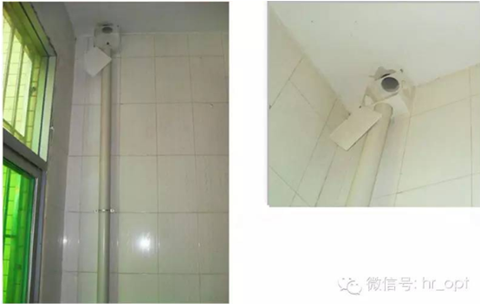
c、光缆敷设不允许超过最大的光缆拉伸力和压扁力，光缆外护层不应有明显损伤。光缆不得布放在电梯或供水、供气、供暖管道竖井中；不应布放在强电竖井中。
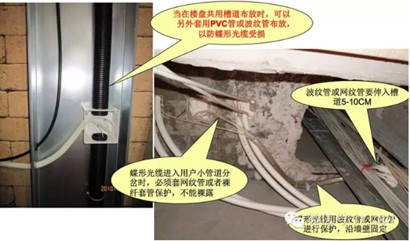
在建设环境比较恶劣的楼道中敷设时，保护很重要。
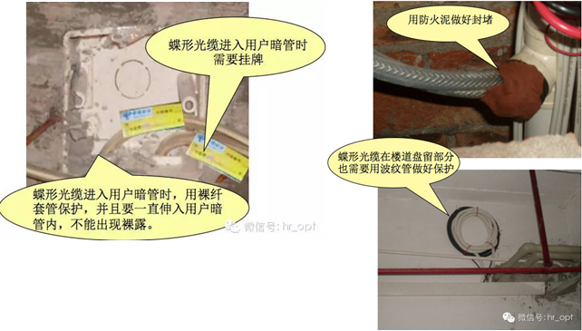
在进出竖井的出入口和穿越墙体、楼板及防火分区的孔洞处应采用防火封堵材料封堵。

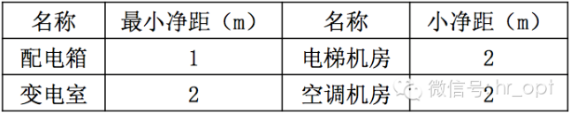
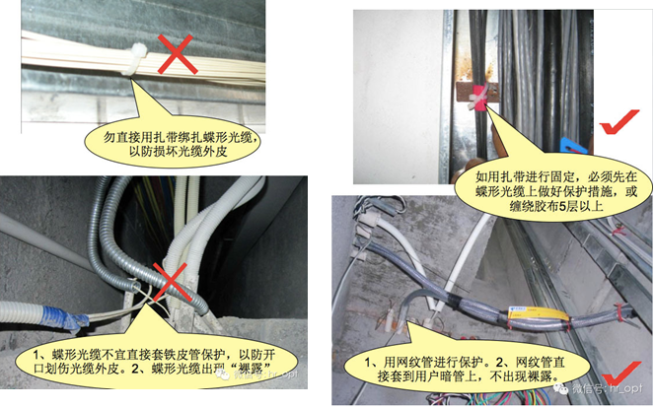
楼道缆线与配电箱、变电室、电梯机房、空调机房之间最小净距符合下表的规定。
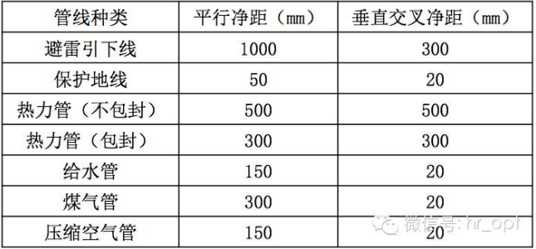
楼道内缆线暗管敷设与其它管线最小净距见下表的规定。

5、光纤测试与验收
部分光纤完成敷设后进行光纤测试，根据测试报告核定工程量，在增加10%损耗费后确定为实际工程量。测试报告包括光纤路由图纸，若干标记照片，光缆编号，每芯长度及损耗。直埋光纤还需提供回填施工照片，信标图纸等。
6、Profibus电缆敷设、测试与验收
Profibus电缆敷设总量较少，一般利用已有通讯管敷设或在建筑物内穿管敷设；施工要求可参考光纤敷设部分或按照国标进行。敷设完成后进行绝缘测试，按照图纸进行工程量核实。

四、工程量及材料说明
（一）主要工程量清单
以下工程量仅作参考，投标人应根据下表及结合现场实际情况综合考虑再进行报价。
序号 | 名称 | 项目特征描述 | 计量单位 | 工程数量 | 单价
1 | 12芯室外铠装单模光纤及敷设 | - 规格：国优12芯室外铠装单模光纤；  - 敷设方式：管廊内敷设； | 米 | 1000
2 | 12芯室外铠装单模光纤及敷设 | 1、规格：国优12芯室外铠装单模光纤；  2、敷设方式：管道内敷设； | 米 | 1000
3 | 12芯室外铠装单模光纤及敷设 | - 规格：国优12芯室外铠装单模光纤；  2、敷设方式：直埋敷设； | 米 | 1000
4 | 12芯室外铠装单模光纤及敷设 | 1、规格：国优8芯室外铠装单模光纤；  2、敷设方式：建筑物内敷设； | 米 | 1000
9 | Profibus电缆 DP总线电缆敷设 | 1、规格：西门子 Profibus电缆 订货号：6XV183O-OEH1O 2芯  2、安装方式：利用已有通讯管敷设或建筑物内穿管敷设； | 米 | 1000
备注：1、工程量清单建议人工、材料分开单列报价。
五、工程施工注意事项
1、安全第一。服从采购方的安全管理规章制度，严格执行。
2、在进场施工前，施工单位必须提交详细的修复施工方案给采购方，经采购方审核批准后方可实施；
3、工程施工应按采购方审批后的施工方案进行，施工前必须接受采购方的安全技术交底，参加技术交底的施工人员拍照留底；
4、施工时，注意成品保护（如破坏须无偿修复），充分考虑拆除作业对现有物品的损害，并进行修复，必要时采取围护、覆盖等有效措施。
5、包建筑垃圾外运，完工后场地清理。
6、充分考虑现场施工作业条件，如施工作业时间段、原材料水平+垂直运输、空间狭小、净高等。
7、指定专人为项目安全责任人，全面负责本项目安全生产管理工作，逐级落实安全生产责任制。
8、针对现场可能发生的应急情况，制定的相关应急预案，主要预案应包括：触电事故应急处理预案、火灾事故应急处理预案、外伤急救措施等。
六、项目工期及验收标准
（一）项目工期
1、合同期限为2年，自合同签订之日起计。
2、单次施工工期为15工作日，自施工进场手续审批通过次日起算。敷设完成后7日内提供测试报告。
（二）验收标准
项目验收按国家和行业相关的其他质量验收标准要求执行。
（三）质保期及质保期内需履行的特殊义务：质保期1年，从工程验收合格之日起计。在保修期限内，如工程质量出现问题，施工单位应在接到采购方维修通知之日起24小时内派人维修，如遇紧急情况，施工单位应立即派人维修。施工单位不在约定期限内派人维修的，采购方可委托他人修理，费用由施工单位承担。
七、工程费用及支付方式
（一）本工程采用综合单价包干，包工、包料、包工期、包质量、包安全、包安全文明施工、包验收、包调试、包结算、包资料整理、包综合治理等完成本项目的全部费用，工作全部完工后由双方进行工程量的核实和验收，以实际工程量进行结算。
（二）本项目的综合单价包含投标人按施工现场现状及施工环境根据采购人要求完成项目工作所需的全部人工、材料、工具、机具、利润、风险等费用。综合总报价应包含相关措施费用及税费等费用、合同实施过程中应预见和不可预见费用等等。
（三）付款方式：
工程费用按合同签订固定单价及单次实际完成并经采购方确认的工程量按季度结算，投标人在完成一季度内的施工任务后，凭甲乙双方共同确认验收合格的验收单、经采购方确认的实际完成工程量及采购方要求提交的相关结算资料办理结算，结算经采购方审批完成后15个工作日内支付至结算总价的95%，合同期满一年后付清余款（不计利息）。每次付款前，乙方应开具符合国家税务规定的等额合格的增值税专用发票给甲方。乙方晚于付款期限提供的，甲方付款期限相应顺延。
八、投标文件
根据甲方要求的投标文件格式，进行密封报价（盖章）。投标文件应包含以下内容：
（一）商务部分（提供复印件，并加盖公章）
- 有效的企业工商营业执照、企业法人组织机构代码证书、税务登记证书（或三证合一）；
- 供应商调查表（格式见附件2）
- 法定代表人证明书、法定代表人授权委托书原件（格式见附件3和附件4）；
- 有效的资质证书和安全生产许可证；
- 本工程拟派项目负责人简历表（包括姓名、部门和职务、所学专业和毕业院校名称及毕业时间、主要资历、经验及承担过的类似项目，获得认证资质证书及复印件）；
- 近3年内(2018年1月1日至今)完成过质量合格的类似工程项目业绩（需提供合同等相关证明材料复印件）；
- 投标人认为有必要的其他资质等材料复印件。
（二）技术部分（格式自定，加盖公章）
施工方案：施工单位应充分了解现场条件，并针对本项目制定切实可行的施工方案，包括但不限于：
- 总体实施方案；
- 实施进度计划和工期承诺书；
- 确保实施进度的技术和组织措施；
- 确保安全文明施工的技术和组织措施；
- 投入的机械设备；
- 投标人认为其它需要说明的文字。
（三）价格文件（加盖公章）
- 报价一览表（格式见附件1）。
- 报价明细表：采用工程量清单计价，按本竞选文件所附工程量清单报价，并以此作为结算依据，包括但不限于工程量清单各项目单价及综合总报价，并注明未含税总价、税率和含税总价。
九、评标方法
本项目采用经评审的最低投标价法确定中标候选人。同时通过投标人资格审查（见附件5）和投标文件有效性审查（见附件6）后，采购人取各投标人有效投标报价中各综合单价最低价确定为最终中标价，采购人将最终中标价按投标总价从低到高的顺序依次发送确认，直至确认1~2家授受最终中标价的投标人即为中标候选人。采购人对中标人实行信用评价管理，具体按采购人供应商管理办法执行。
十、勘踏现场
投标人有必要勘踏现场，充分了解清楚施工现场的环境和要求，以便投标人获取那些须投标人自己负责的有关编制投标文件和签署合同所涉及现场所有的资料。一旦中标，这种考察即被认为其结果已在中标文件中得到充分反映。考察现场的费用由投标人自己承担，如因对现场不了解导致报价的失误，由投标人承担。勘踏现场时间：2021年7月26日10:00时，集中地点：广州市番禺区大学城明志街1号信息枢纽楼一楼西门。勘踏现场联系人薛工，联系电话：020-39302003。投标人未在规定时间勘踏现场的，甲方不再另行组织，由投标人自行前往勘踏。
十一、递交投标文件
（一）投标单位以密封的形式（一式一份，无需装订）提供投标文件到：广州市番禺区大学城明志街1号信息枢纽楼9楼采购合同部，甲方接受现场递交或邮寄两种方式。
（二）投标文件递交截止时间：2021年8月3日北京时间15时30分前。递交的投标文件或投标文件信封未密封，或未在骑缝处盖章或签字，或逾期送达的甲方有权不予受理。
十二、本竞选文件在广州大学城投资经营管理有限公司网站（网址：https://www.gzuci.com/）、广东建设工程信息网（http://www.buildinfo.com.cn/）、广东省招标投标监管网（网址：http://zbtb.gd.gov.cn/login）、同时发布。本竞选文件在各媒体发布的文本如有不同之处，以在广州大学城投资经营管理有限公司网站发布的文本为准。
十三、采购人地址和联系方式
采购人：广州大学城投资经营管理有限公司
联系地址：广州市番禺区大学城明志街1号信息枢纽楼9楼
联系人：李工
联系电话：020-39302078

附件：1、报价一览表
2、供应商调查表
3、法定代表人身份证明书
4、法定代表人授权委托证明书
5、投标人资格审查表
6、投标文件有效性审查表

采购人：广州大学城投资经营管理有限公司
2021年7月22日

附件1
报价一览表
项目名称：大学城光纤、通信电缆年度施工、抢修工程
序号 | 项目名称 | 投标价（单位：人民币元）
1 | 投标总价 | 大写：  小写：
2 | 投标工期
3 | 工程质量标准
4 | 保修期限
5 | 拟委派的项目  负责人 | 姓名
5 | 拟委派的项目  负责人 | 技术职称
注：（1）投标总价为人民币报价。
（2）投标总价是所有需采购人支付的本次项目采购的金额总数，应包括竞选文件要求的全部内容，投标人完成本项目（如果中标）所必须的所有成本费用和投标人应承担的一切税费，包括但不限于全部人工费、材料、设备、工具、机具、安装运输、规费、措施费、合理利润、管理费、税费等及清理现场的费用、合同实施过程中应预见和不可预见费用等等。
（3）若用小写表示的金额和用大写表示的金额不一致，以大写表示的金额为准。

投标人名称（盖章）：

日期：2021年 月 日
附件2
供应商调查表
项目名称：大学城光纤、通信电缆年度施工、抢修工程
供应商名称 |  |  |  | 法人代表
详细地址 |  |  |  | 邮 编
成立日期 |  | 营业执照号码 |  | 发证机构
固定电话号码 |  | 传真号码 |  | 注册资金
公司类型 |  |  | 机构性质
项目联系人 |  |  | 联系电话
经营范围
序号 | 资质证书（认证项目）名称 |  |  | 发证机关
1
2
3
主要服务行业 |  |  | 主要客户
近三年类似业绩
序号 | 服务单位 |  | 项目内容
1
2
3

投标单位（盖章）：

日期：2021年 月 日
附件3
法定代表人身份证明书

在我单位任 职务，是我单位法定代表人，身份证号为 ，特此证明。

（单位盖章）

日期：2021年 月 日
单位通信地址：

邮政编码： 单位联系电话：

附：法定代表人身份证正反面或其他身份证明材料复印件

附件4
法定代表人授权委托证明书

兹授权（委托代理人姓名）为我方委托代理人，其权限是：办理 广州大学城投资经营管理有限公司组织的“大学城光纤、通信电缆年度施工、抢修工程”的投标和合同执行，以我方的名义处理一切与之有关的事宜。
本授权书自年月日签章之日起生效，特此声明。
附：代理人性别： 年龄： 职务：
身份证号码：
（营业执照等）注册号码：
企业类型：
经营范围：
附：被授权人有效身份证正反面或其他身份证明材料复印

（单位盖章）：

法定代表人（签字或盖章）：
被授权人（签字或盖章）：
日期： 2021年 月 日
说明：法定代表人亲自办理投标事宜的，无需提交本证明书。

附件5
投标人资格审查表
项目名称：大学城光纤、通信电缆年度施工、抢修工程
序号 | 评审内容 | 备注
1 | 具备有效的工商营业执照、企业法人组织机构代码证书、税务登记证书（或三证合一）（复印件盖章）
2 | 法定代表人证明书原件或法定代表人授权委托书原件
3 | 投标人近3年内(2018年1月1日至今)完成过质量合格的类似工程项目业绩（需提供合同等相关证明材料复印件）
 | 评审结论（通过/不通过）
注：
- 投标人分栏中填写“√”表示该项符合竞选文件要求，“×”表示该项不符合竞选文件要求，“○”表示无该项内容；
- 经评标委员会审核后，出现一个“×”的结论为“不通过”，即按废标处理。
- 表中全部条件满足为“通过”，同意进入下一阶段评审。
- 如对本表中某种情形的评委意见不一致时，以评标委员会过半数成员的意见作为评标委员会对该情形的认定结论。

评委签名：

日 期：2021年 月 日

附件6
投标文件有效性审查表
项目名称：大学城光纤、通信电缆年度施工、抢修工程
序号 | 评审内容 | 投标人
1 | 投标文件未按竞选文件的规定密封、盖章和签署；
2 | 投标文件未按竞选文件规定的格式填写，内容不全或关键字迹模糊、无法辩认；
3 | 对同一竞选项目出现两个或以上的投标报价，且没声明哪个有效；
4 | 投标总报价高于采购限价；
5 | 投标总报价低于企业自身成本；
6 | 工期不满足竞选文件要求的；
7 | 施工方案或施工组织设计未响应竞选文件中已明确必须要作实质性响应的内容；
8 | 投标文件附有采购人不能接受的条件；
9 | 不符合竞选文件中规定的其他实质性要求。
 | 评审结论（通过/不通过）
注：
- 投标人分栏中填写“√”表示该项符合竞选文件要求，“×”表示该项不符合竞选文件要求，“○”表示无该项内容；
- 经评标委员会审核后，出现一个“×”的结论为“不通过”，即按废标处理。
- 表中全部条件满足为“通过”，同意进入下一阶段评审。
- 如对本表中某种情形的评委意见不一致时，以评标委员会过半数成员的意见作为评标委员会对该情形的认定结论。

评委签名：

日 期：2021年 月 日

